Лекция №4 (ФКН, 4 семестр)
Ряды Лорана, вычеты
Def Рядом Лорана называется ряд 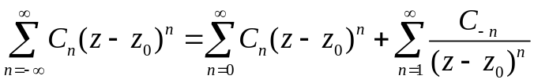.
Найдем область сходимости этого ряда:
- ряд 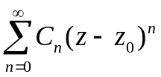 сходится в круге 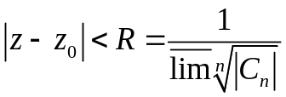;
- ряд 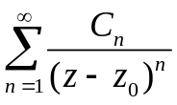 сходится при 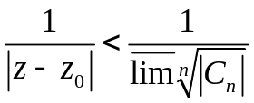, т.е. при 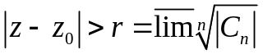.
Если 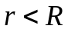, то область сходимости ряда Лорана – это кольцо 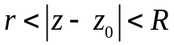.
Теорема Пусть 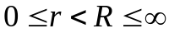.
Всякая аналитическая в кольце функция 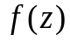 однозначно разлагается в ряд Лорана
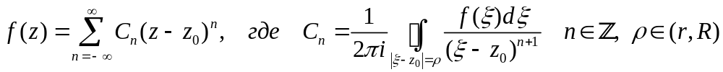.
Доказательство. Берем любую точку из нашего кольца и проводим две окружности 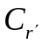и 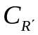 радиусами 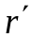 и 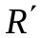 такими, чтобы 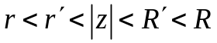.
Применим обобщенную формулу Коши к меньшему из колец, образованных этими окружностями 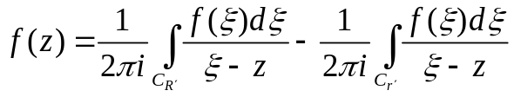.
В первом интеграле функцию 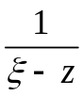 разложим в степенной ряд (как в предыдущей лекции):
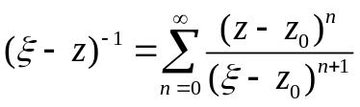, причем этот ряд сходится равномерно при 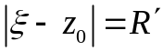. Поэтому 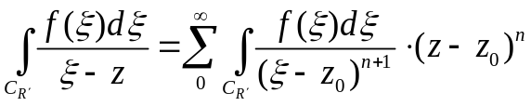. Во втором интеграле 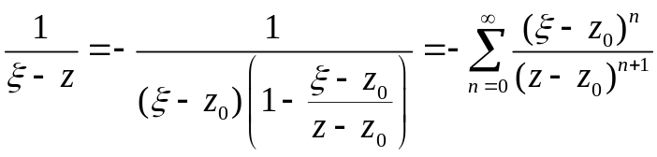, причем этот ряд равномерно сходится при 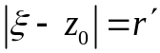. Подставляя данный ряд во второй интеграл, получим 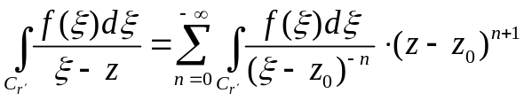

- 4.2 –
Окончательно получаем ряд Лорана:
где коэффициенты определяются по формуле 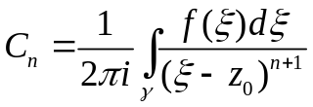.
Здесь - любая окружность, лежащая внутри кольца.
Пример Разложить в ряд Лорана функцию 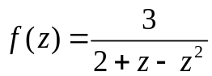 в кольце 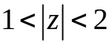.
Разложим сначала заданную функцию на простейшие дроби 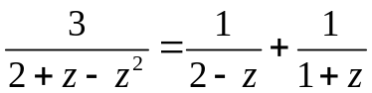.
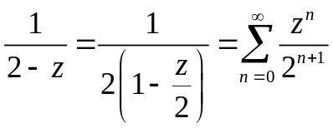 сходится при 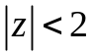;
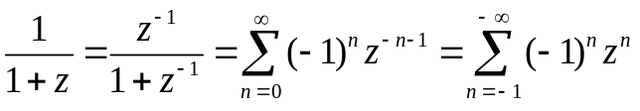 сходится при 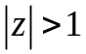.
Итак, 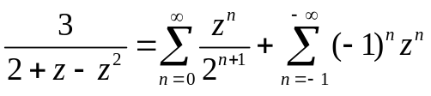 сходится в кольце .
Эту же функцию можно разложить в ряд Тейлора при 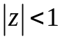 или в ряд Лорана при 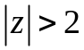 (сделать самостоятельно).
Def Если функция аналитична в кольце 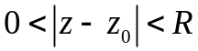, т.е. в проколотой окрестности точки 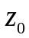, то говорят, что - изолированная особая точка функции .
Классификация особых точек:
- Если 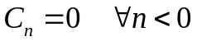, то в этом случае ряд Лорана превращается в ряд Тейлора. Такая особенность называется устранимой.
- Например, 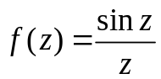, 0 – устранимая особенность.
- Если 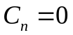 при 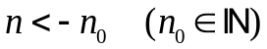, а 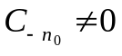, то в этом случае точка называется полюсом кратности 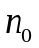. Например, 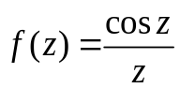, в 0 – полюс 1-го порядка.
- Если имеется бесконечное число ненулевых коэффициентов с отрицательными номерами, то такая особенность называется существенной. Например:
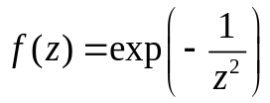
- 4.3 -
Def Пусть - изолированная особая точка функции . Вычетом функции в точке называется 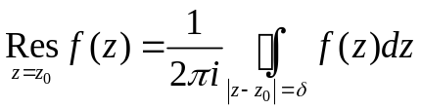.
Так как 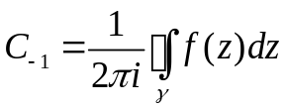, то 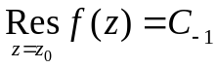.
- Если в точке - устранимая особенность, то 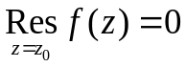.
- Если в точке - полюс первого порядка, то 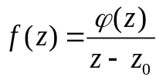, где 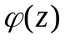 - аналитическая функция в точке и 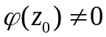. Тогда 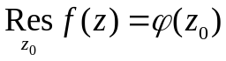.
- Если в - полюс m-го порядка, то 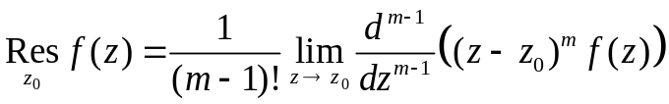.
Например, 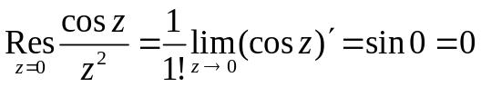.
- Если в - существенная особенность, то найти вычет можно только по определению или из разложения в ряд Лорана.
Теорема о вычетах Если аналитична в области 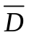, за исключением конечного числа особых точек 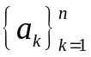, то 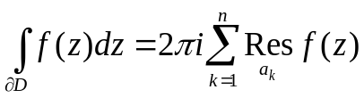.
Доказательство Если выбросить из области 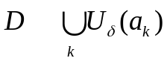, то получим область, в которой аналитична. Поэтому можно использовать теорему Коши.
Получим 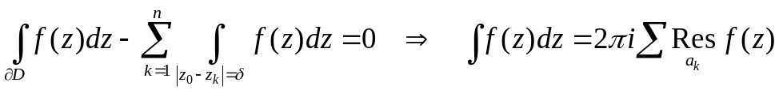.
Пример 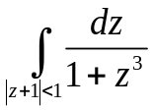. Так как внутри нашего круга только одна особая точка 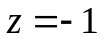, то


